APRILIE 2026

ANUNȚ PRIVIND DEMARAREA PROGRAMULUI DE FORMARE „OPERATOR CNC”

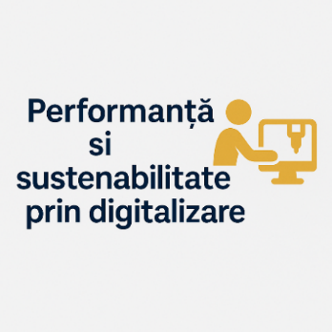
„Performanță și sustenabilitate prin digitalizare” – ID 334330

JAM Business S.R.L. și Asociația Excelența Apulum anunță demararea cursului de calificare OPERATOR LA MAȘINI UNELTE CU COMANDĂ NUMERICĂ
Informații generale:
Durata curs: 720 ore (240 ore teorie + 480 ore practică)
Perioada de desfășurare : 06.04.2026 – 24.09.2026
Componență grupă: 28 angajați din GT proiect ID 334330
Locația: oraș Cugir, jud. Alba
Altele: Curs autorizat ANC

Descrie competențe dobândite:
Aprovizionarea locului de muncă cu materiale, semifabricate și SDV-uri
Studierea documentației de execuție
Programarea mașinii-unelte cu comandă numerică – stabilirea originii coordonatelor
Reglarea inițială a mașinii-unelte cu comandă numerică
Reglarea statică a sculelor și montarea dispozitivelor de fixare
Prelucrarea lotului de piese
Controlul pieselor executate pe mașini-unelte cu comandă numerică
Depozitarea și expediția pieselor prelucrate
Asigurarea funcționării mașinilor-unelte cu comandă numerică
Utilizarea calculatorului la prelucrarea informației

